Insulino-résistance: symptômes et meilleurs traitements.
Insulino-résistance - ou quand les cellules deviennent peu réceptrices à l’insuline - est un problème qu’il faut combattre grâce à un mode de vie sain : nourriture, sport, suppléments.
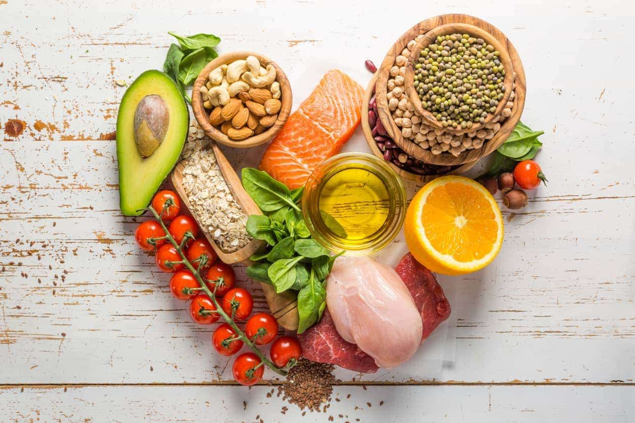
Introduction:
De nos jours, à cause de notre mode de vie de plus en plus stressant, mauvaise nourriture et l’absence ou le manque d’activité sportive de plus en plus de personnes souffrent du syndrome d’insulino-résistance ou la résistance à l’insuline – qui est un des symptômes qui mène vers le diabète.
Il est difficile de détecter la résistance à l’insuline jusqu’à ce que le taux de glucose commence à augmenter de façon excessive. Néanmoins il existe des signes qui permettent de reconnaitre ce problème – l’augmentation de l’appétit, de la fatigue, des changements de poids, et un manque d’énergie.
La résistance à l’insuline est diagnostiquée par un test sanguin et un examen physique – les problèmes tels que le surpoids, l’hyperglycémie, la quantité de tissus adipeux, le taux de cholestérol ou l’acanthose nigricans (taches foncées sur le cou, les aisselles et l’aine) sont étudiés. Plus vous avez de facteurs à risque, plus votre risque d’insulino-résistance est élevé.
Dans cet article vous allez apprendre ce qu’est la résistance à l’insuline, comment elle se développe, ce que vous pouvez faire pour l’empêcher ou l’empêcher de s’aggraver, et quel rôle le sport et le mode de vie sain jouent dans ce processus.
Résistance à l’insuline, définition.
Lorsque nous mangeons des aliments, le taux de glycémie (ou de sucre) augmente. Pour le contrôler, le pancréas sécrète une hormone appelée insuline, qui permet au glucose d’entrer dans les cellules, obtenant ainsi de l’énergie pour notre corps ; cet hormone transforme également l’excès de sucre sanguin en graisse. La résistance à l’insuline se produit lorsque l’organisme ne répond pas à cet hormone, ce qui empêche le glucose de pénétrer dans les cellules ; il s’accumule alors dans le sang.

Les causes d’insulino-résistance
La résistance à l’insuline est une maladie courante de nos jours, elle est la cause de nombreux problèmes de santé. Les causes de cette maladie sont multiples : mode de vie sédentaire, mauvaise alimentation riche en glucides simples, surpoids, manque d’activité physique, tabagisme, âge, apnées du sommeil, carence en vitamine D – toutes ces causes altèrent le système hormonal, ce qui l’empêche de réagir correctement en présence de sucre dans le sang, ce qui, à la longue, mène vers le diabète. Bien sûr, ce symptôme peut être causé par d’autres maladies métaboliques liées aux glucides, telles que la sensibilité ou l’intolérance au gluten, ou encore par une prédisposition génétique – dans le cas de diabète dans votre famille - cependant les facteurs acquis et non hérités sont les causes les plus courantes.

Symptômes d’insulino-résistance
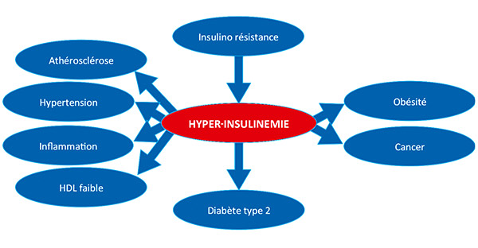
Il est difficile d’identifier la résistance à l’insuline uniquement en se basant sur les symptômes, et l’identification est plus sure avec un test sanguin. Quand faut-il se poser la question et s’inquiéter ? Ce symptôme peut coexister avec d’autres pathologies comme un symptôme sous-jacent. Chez les femmes, troubles menstruels, dépression, obésité, Syndrome Polycystic d’ovaire, infertilité. On peut aussi inclure la fatigue persistante, un mauvais sommeil, lourde perte de cheveux. Chez les enfants, les troubles du comportement comme l’hyperactivité, fatigue, déficit d’attention, obésité peuvent être des signes d’alerte. Chez les hommes - problèmes de poids, diminution de la capacité physique et mentale, diminution du désir sexuel. Tous ces symptômes peuvent conduire vers une étude et une surveillance des niveaux d’insuline et un bilan sanguin poussé.

Analyses et diagnostic
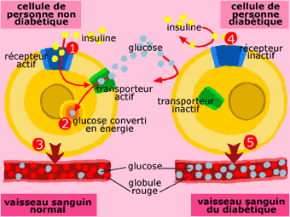
La résistance à l’insuline est diagnostiquée en effectuant des mesures de glucose sanguin : test de plasma sanguin à jeun, ensuite - après un apport de glucose à l’individu - la prise de sang est effectuée et les niveaux d’insuline et de glycémie analysés, généralement à trois ou quatre moments différents dans le temps. Après un prélèvement sanguin à jeun et l’étude de sa glycémie, la personne avale une boisson très sucrée et des prélèvements sont refaits après 30, 60 et 120 minutes pour vérifier les changements de la glycémie et des niveaux d’insuline. Enfin une étude de l’hémoglobine A1c sur 3 mois pour voir les variations du sucre sanguin pendant cette période peut être faite.
Sur la base de ces mesures l’index de HOMA est déterminé (Homeostasis Model Accessment of insuline resistance), et cet index permet de calculer la résistance à l’insuline. Ainsi, en tenant compte des symptômes, le médecin peut diagnostiquer s’il y a la résistance à l’insuline.

Dangers de l’insulino-résistance
Si la résistance à l’insuline n’est pas détectée à temps, elle peut être la source de nombreux autres problèmes. Comme mentionné précédemment, pour de nombreuses pathologies cette pathologie est une sous-jacente. L’hypertension, l’infertilité, le surpoids, le Syndrome Polycystic d'ovaire, taux de sucre sanguin élevé ou très bas, attaques cardiaques, maladie rénales, problèmes oculaires, cancer, maladie d’Alzheimer… peuvent souvent être liés à la résistance à l’insuline. De plus, la fatigue pancréatique et l’incapacité de secréter assez d’insuline quand il le faut entraîne un diabète de type 2, et seul un style et une hygiène de vie très stricts permettent la survie de l’individu atteint.
Si voulez savoir un peu plus sur les dangers du sucre, lisez cet article : https://biotechusa.fr/nouvelle/2016/09/12/Pourquoi_le_sucre_est_mauvais_pour_vous/

Insulino-résistance – traitement et prévention
Le meilleur moyen de prévenir cette pathologie est d’adopter une bonne hygiène alimentaire ainsi que des exercices physiques réguliers.

La diète pour éviter l’insulino-résistance
Il faut comprendre qu’une bonne alimentation dans ce cas précis consiste à manger des aliments stimulant la production d’insuline corporelle correctement, et les manger au bon moment, car l’organisme humain réagit de façon différente à la libération d’insuline aux différentes heures de la journée. Le point important pour une bonne glycémie sanguine et la libération d’insuline consiste à prendre 5-6 repas par jour, contenant des quantités correctes de glucides, et des glucides de bonne qualité. Ceci permet d’éviter les fringales, ne met pas le corps « en famine » et permet d’avoir le taux de sucre sanguin constant tout au long de la journée. Il est conseillé d’éviter les repas qui contiennent beaucoup de glucides simples, raffinés (tel le sucre ou les dérivés, farine, pâtisseries…), et privilégier des sucres complexes (flocons d’avoine, riz complet, patates douces, lentilles…). Tous les repas devraient contenir des glucides, même les collations.
Il est recommandé de manger des glucides à absorption lente pour le petit déjeuner, et de mélanger les glucides d’absorption lente et rapide pour d’autres repas. Les repas doivent de plus être riches en protéines et en fibres, contenir des légumes et des légumineux. Ne pas oublier les lipides, le système hormonal en a besoin également pour fonctionner correctement.
Dans ces deux articles ici vous apprendrez tout sur l’indice glycémique des aliments et la charge glycémique :
https://biotechusa.fr/nouvelle/2016/02/10/Index-(indice)-glycemique-et-charge-glycemique-–-comment-les-comprendre,-integrer-et-utiliser.-Part-1./
et
https://biotechusa.fr/nouvelle/2016/02/18/Index-indice-glycemique-et-charge-glycemique-comment-les-comprendre-integrer-et-utiliser-Part-2/

Sports et insulino-résistance.
L’exercice est important pour lutter contre cette pathologie de plusieurs façons : lors d’exercices physiques l’utilisation du sucre par l’organisme augmente, ainsi la quantité d’insuline nécessaire à l’organisme est moindre. De plus, cette augmentation de la consommation perdure après la fin des exercices.
De plus, l’exercice augmente la sensibilité à l’insuline, aidant ainsi le sucre à entrer dans la cellule. Avec des entrainements en sus du régime alimentaire approprié vous enregistrez également une perte de poids, ce qui améliore également la tolérance corporelle au glucose. Pour les entrainements, un mélange d’entrainement aux poids et haltères, en alternance avec des séances de cardio est le meilleur choix. Le fait de prendre de la masse musculaire favorise l’absorption de glucose sans que l’insuline ne soit nécessaire, ce qui constitue encore un point positif pour contrer la pathologie d’insulino-résistance. Les séances de cardio intenses, telles le HIIT (voir notre article complet ici : https://biotechusa.fr/nouvelle/cest-la-methode-dentrainement-hiit/) sont très efficaces car stimulent les fibres musculaires de type 2 (contraction rapide), ce qui, à son tour, pousse les muscles à utiliser le glucose sanguin comme carburant. Les recherches ont montré que cela se produit en présence ou non d’insuline – tout comme pour le travail avec le poids et haltères. Par conséquent, cette approche marche également pour les personnes atteintes de diabète de type 1.
En outre, l’adrénaline libérée pour maintenir le niveau énergétique pendant l’entrainement HIIT aide à la perte de tissu adipeux – une fois le sucre épuisé, le corps se tourne vers le tissu adipeux corporel stocké comme source de carburant pour l’effort.
Enfin, il est conseillé de faire de l’exercice 5 fois par semaine, régulièrement – l’objectif étant d’habituer le corps à un état physique et métabolique constant.

Insulino-résistance et compléments alimentaires.
En plus de l’alimentation, il est possible – et même souhaitable – d’inclure des compléments alimentaire dans la diète, car certains aident à éviter ou à combattre le syndrome d’insulino-résistance.
Il existe des compléments alimentaires qui sont spécifiquement recommandés pour la résistance à l’insuline, car ils aident à développer la sensibilité à l’insuline. Cependant, il y a aussi certains qu’il faut éviter parce qu’ils pourraient détériorer le niveau de la pathologie.
Les compléments utiles à inclure sont :
- Le chrome - impliqué dans le métabolisme des glucides et des lipides, il permet d’abaisser la glycémie en agissant sur les récepteurs à insuline. 200-1000 mcg par jour suffisent.
- Le magnésium – il agit sur les récepteurs d’insuline pour aider à stocker le sucre et à réguler la glycémie. Des études ont établi un lien entre de faibles niveaux de magnésium et une résistance à l’insuline élevée.
- La berbérine – ingrédient actif extrait de plantes, qui augmente la sensibilité à l’insuline et abaisse la glycémie.
- Le resvératrol – extrait de raisin ou autres baies, il augmente la sensibilité à l’insuline, en particulier dans le cadre de pathologie de diabète de type 2.
- Antioxydants : vitamine C, thé vert, fruits, légumes, épices, spiruline qui optimisent le travail du système immunitaire et de régulation d’insuline.
- Pré biotiques : leur fibres ont des effets bénéfiques sur les métabolismes glucidique et lipidique (augmentation de la tolérance au glucose).

Dans la gamme des produits BioTechUSA vous trouverez beaucoup de compléments utiles pour prévenir ou traiter la pathologie d’insulino-résistance :
- Shaper, L-carnitine et chrome pour leur teneur en chrome.
- Magnésium+Chelate, Coral calcium-Magnésium ou Calcium Zing Magnésium pour leur apport en magnésium.
- Grape Seed pour le resvératrol
- Vitamine C, Spirulina, complexes vitaminés comme One-a-Day
- Fiber Complex pour les fibres et le chrome.

Concernant les compléments à éviter, ne consommez pas tous ceux qui contiennent du sucre simples, comme les boissons énergisantes ou encore les gainers et autres formules hautement glucidiques.

Conclusion:
L’insulino-résistance est une pathologie actuelle très commune, tout simplement parce que notre mode de vie comprend beaucoup de stress, de pollution, de travail et un mode de vie sédentaire, ainsi qu’une mauvaise alimentation. Il est préférable – pour prévenir cette pathologie – d’adopter une alimentation saine ainsi que les exercices physiques réguliers, ce qui aide à lutter contre l’insulino-résistance. Ceci est particulièrement important si vous avez des antécédents familiaux de diabète. En cas de doute, effectuez des prélèvements sanguins et une étude médicale pour savoir si cette pathologie est à l’origine de vos symptômes. Les compléments alimentaire complètent l’alimentation saine, riche et équilibrée et, de pair avec les exercices physiques, et permettent d’éviter cette pathologie – ou de bien vivre avec. L’essentiel est de bien réfléchir sur les points à améliorer et à planifier correctement, et suivre le programme dans le temps.

